**第五届“共享杯”大学生科技资源共享**

**服务创新竞赛**

国家林木种质资源库网页设计详细文档

院校名称：广东工业大学计算机学院

指导老师：龚怡

组 长：郭冬虹

组 员：郁卓，梁婉婷，郭冬虹，黄宝贤，杨艺

撰写时间：2017年12月3日

**目录：**

1. 关于项目 3

1.1. 项目名称： 3

1.2. 项目要求： 3

2. 编程语言，运行说明，作品展示，界面介绍 3

2.1. 编程语言： 3

2.2. 运行说明： 3

2.2.1. 准备工作： 3

2.2.2. 操作步骤： 3

2.3. 作品展示：**-----------------------------------------------------------------------------------------------**6

2.4. 界面介绍: 22

2.4.1. 平台首页界面： 22

2.4.2. 种质地图页面： 24

2.4.3. 搜索页面--全站搜索页： 25

2.4.4. 搜索--首字母搜索页面： 25

2.4.5. 搜索--分类查询页面： 26

2.4.6. 种质资源--资源调查页面： 26

2.4.7. 种质资源--植物新品种页面： 26

2.4.8. 种质资源--树种百科页面： 27

2.4.9. 种质资源--资料下载页面： 28

2.4.10  种质资源--种质统计页面：**----------------------------------------------------------------**28

2.4.11 关于我们--服务案例页面：**-----------------------------------------------------------------**29

2.4.12 关于我们--会员与基地页面：**--------------------------------------------------------------**30

2.4.13 文章页面：**---------------------------------------------------------------------------------------**30

2.4.14 照片墙页面：**------------------------------------------------------------------------------------**31

3. 页面设计 31

4. 不足之处和团队未来的设想 32

4.1. 不足之处 32

4.2. 团队未来的设想： 32

1. **关于项目**

**1．1项目名称：**

国家林木种质资源库网页设计

**1．2项目要求：**

为现有国家级林木种质资源库设计个性化网页，个性化如地理 气候特点、资源收集、资源展示、服务特色等。

1. **编程语言，运行说明，作品展示，界面介绍**

**2．1编程语言：**

HTML、CSS、CSS3、JAVASCRIPT

**2．2运行说明：**

**2.2.1：****运行说明：**

**1.作品网页：**

a.推荐您用谷歌浏览器或者火狐浏览器或您熟悉的浏览器（**提 示：IE浏览器下要允许JS脚本运行**）打开“国家林木种质资 源库网页设计”文件夹下的index.html文件。

b.推荐您在连接网络的情况下打开（**作品里的“种质地图”需要 调用百度地图的接口，断网情况下无法显示**）。

2.作品设计稿psd：

a.推荐您使用photoshop打开“国家林木种质资源库网页设计” 文件夹下的子文件夹“设计稿psd”里面的psd文件

2.2.2操作步骤

1.解压参赛作品压缩包（如图1）（右键->解压到当前文件夹）



图1

2.双击打开文件夹（如图2，图3）



图2

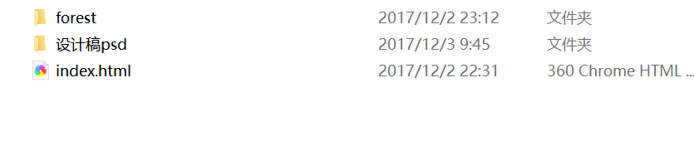

图3

3.直接用浏览器打开目录下的“index.html - 快捷方式”或者找到

html文件夹，双击打开，找到html文件夹里的 “index.html”，（如图 4），右键点击打开方式选择浏览器打开“index.html”即可（IE浏览器下 要允许JS脚本运行）

 or 

图4

4.可以在浏览器上看到打开的html页面，点击不同的功能选项可

以看到不同的页面以及效果（如图5）。

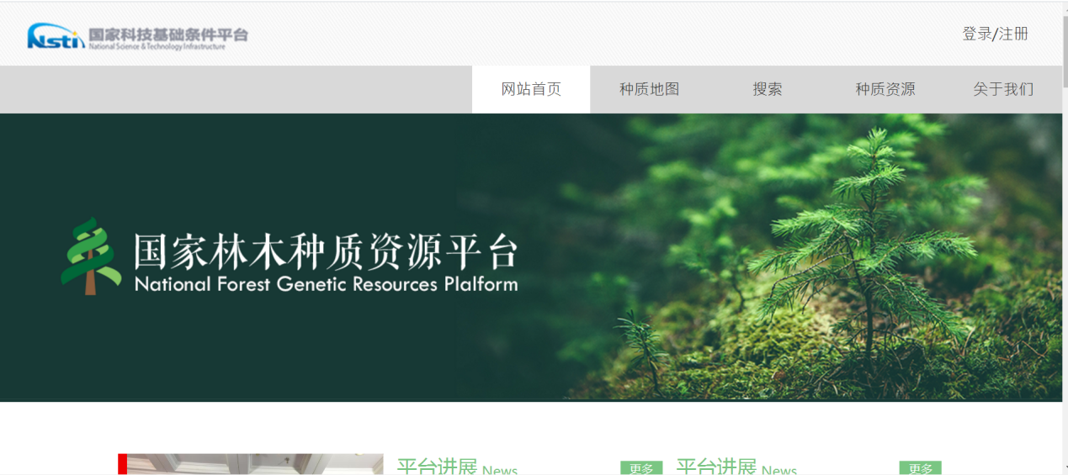

图5

1. 如果想看本作品网页的设计稿psd，则用photoshop打开“国家林木种 质 资源库网页设计”文件夹下的子文件夹“设计稿psd”里面的psd文件即 可，打开后如图6。

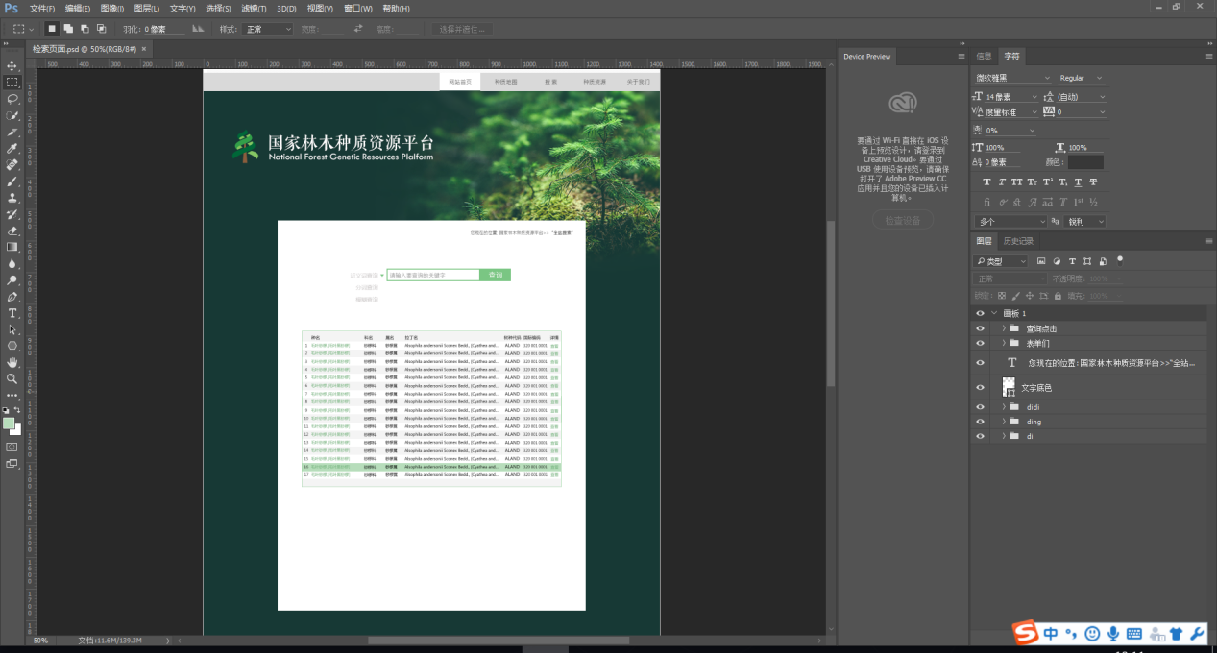

图6

**、**

**2.3作品展示：**

**页面整体截图展示如下图：**

**（由于页面截图过大，这里的截图部分压缩过可能影响清晰度，请具体到浏览器浏览网页）**

平台首页（图7）：

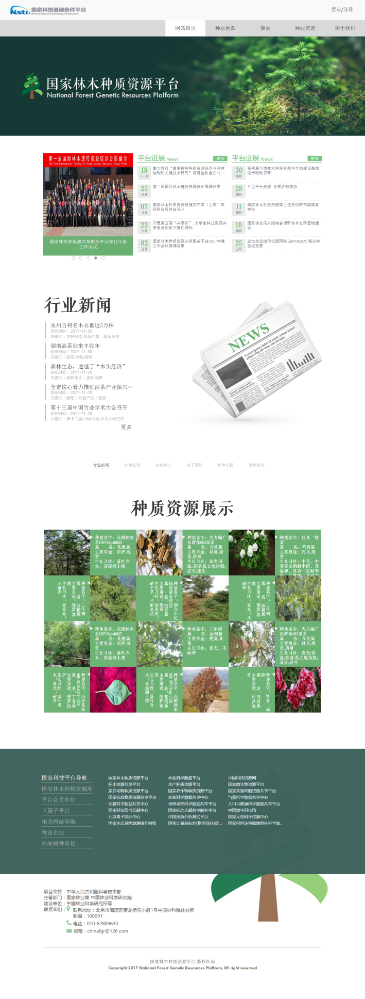

图7

种质地图页面（图8）：

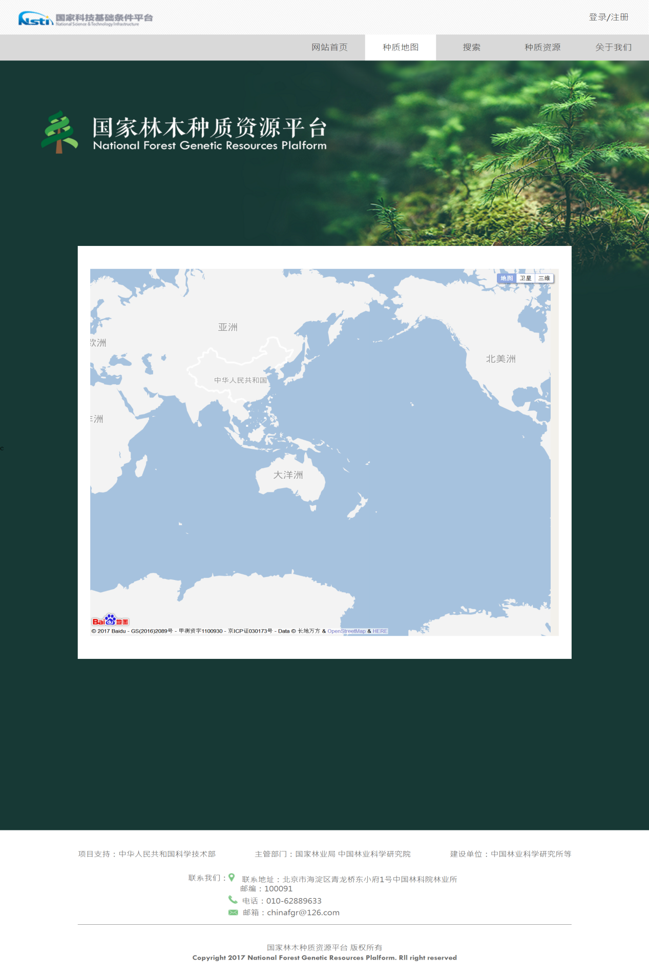

图8

搜索页面----全站搜索页面（图9）：

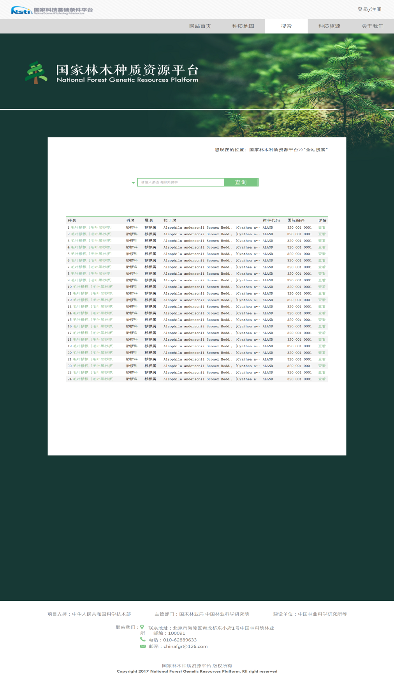

图9

搜索页面----首字母搜索页面（图10）：

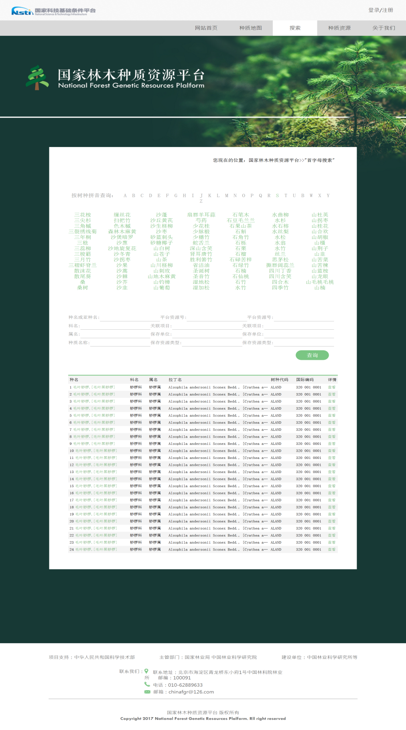

图10

搜索页面----分类查询页面（图11）：

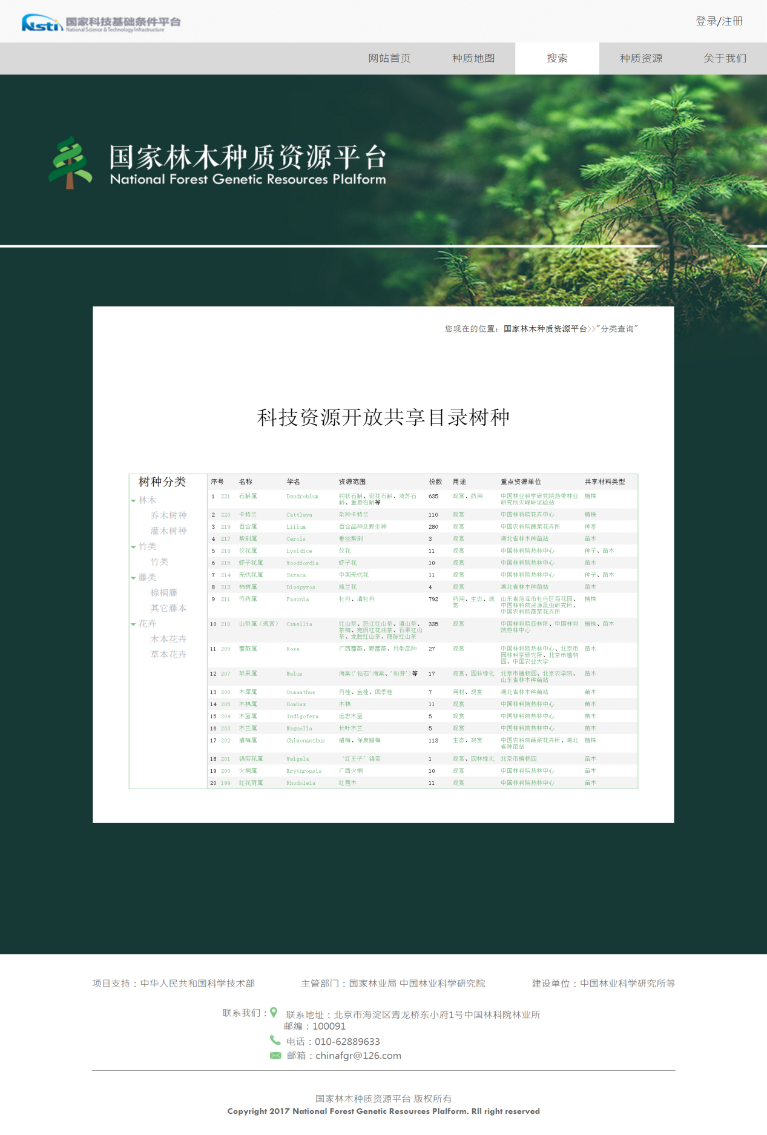

图11

种质资源页面-----资源调查页面（图12）：

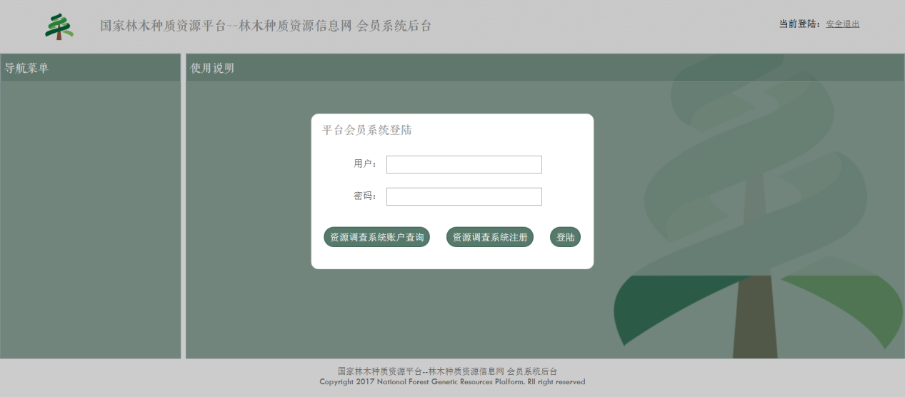

图12

种质资源页面---植物新品种页面（图13）：

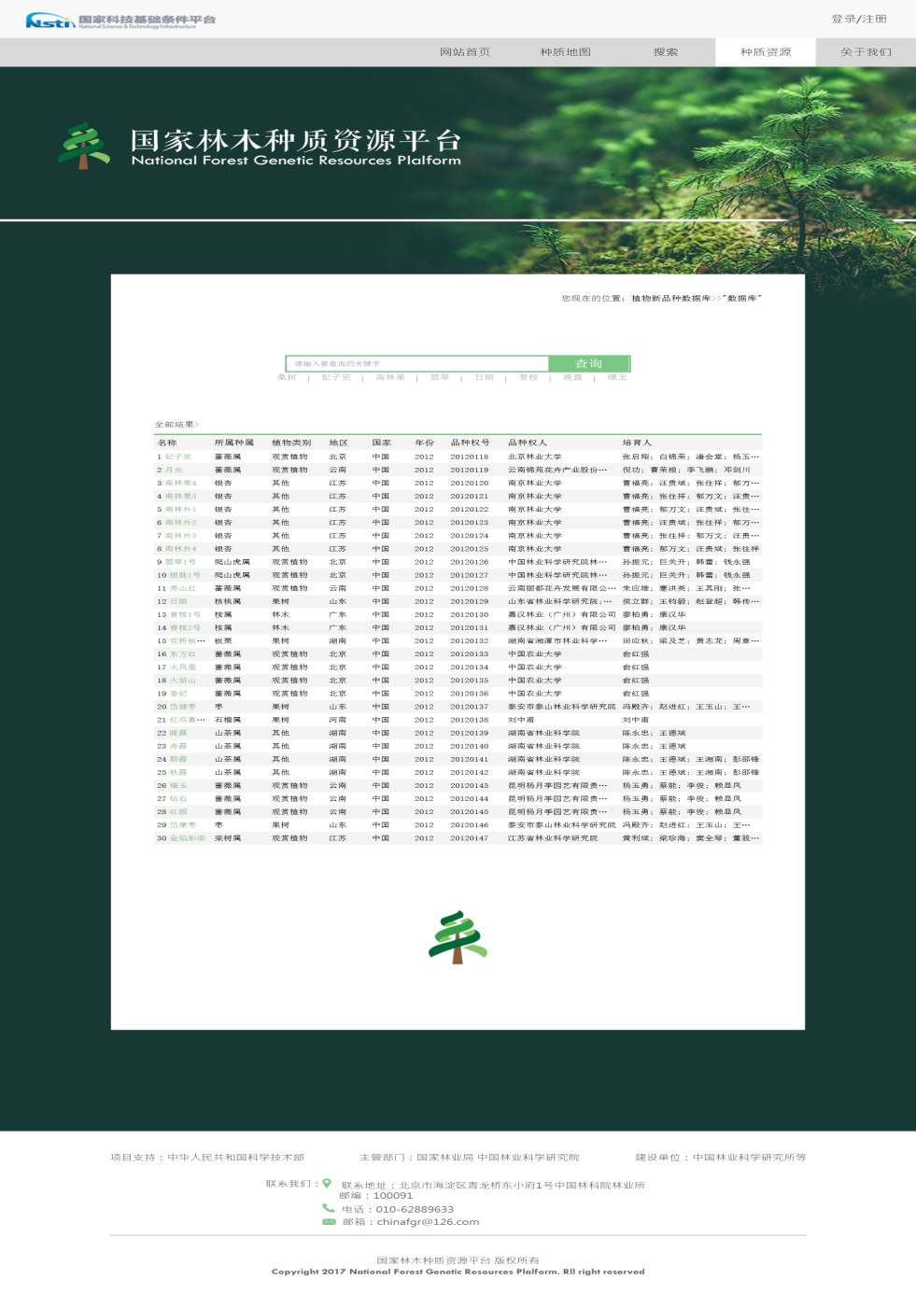图13

种质资源页面----树种百科页面（图14）：

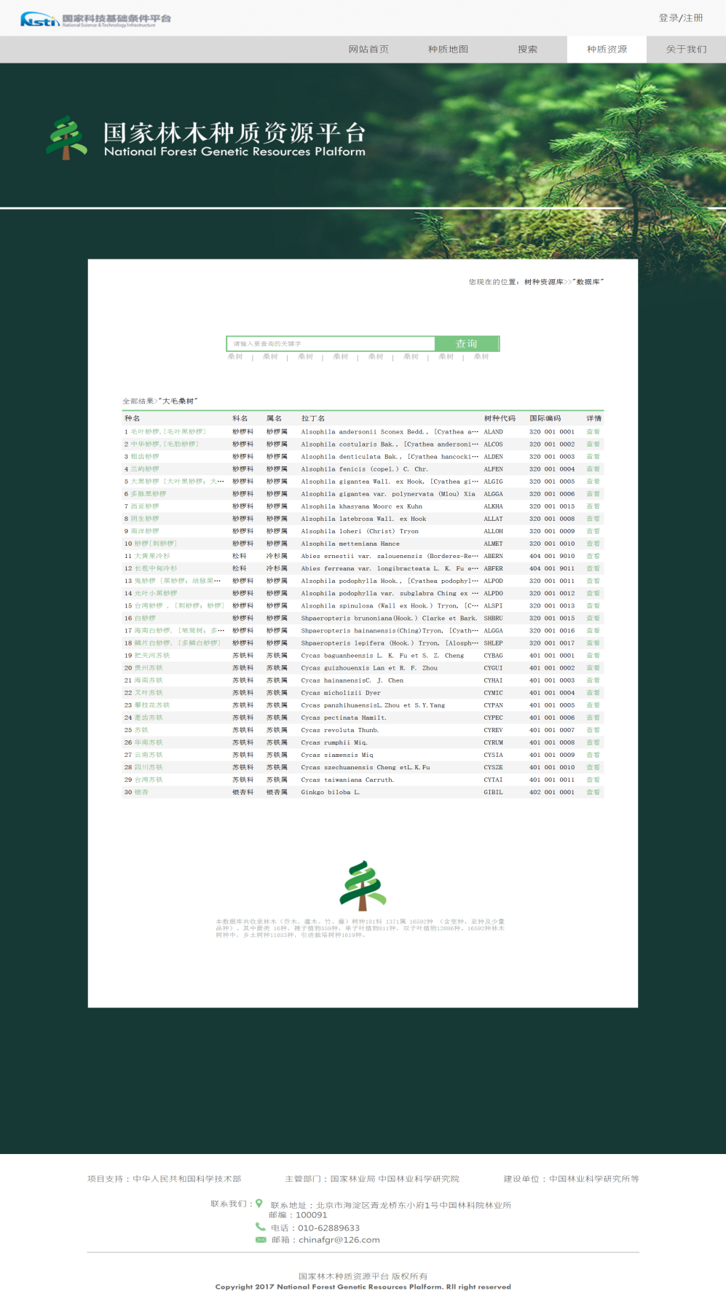

图14

种质资源页面----树种资料下载页面（图15）：

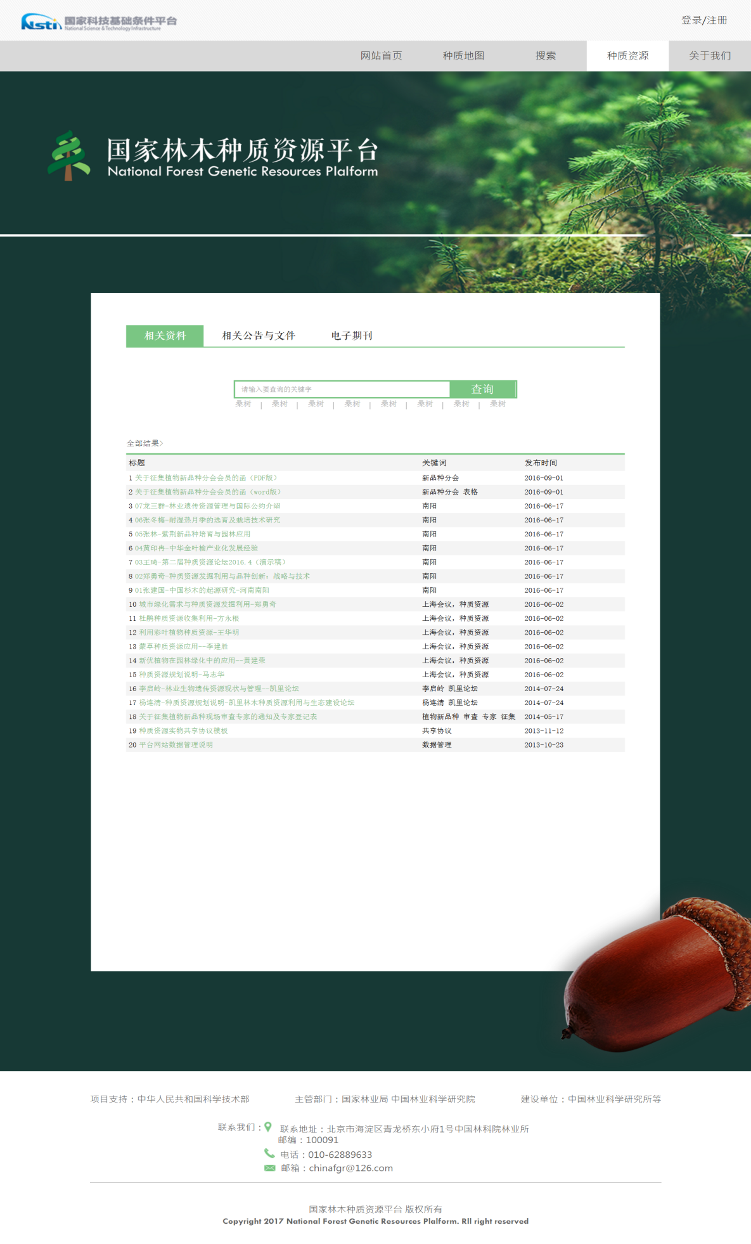

图15

种质资源页面----种质统计页面（图16）：

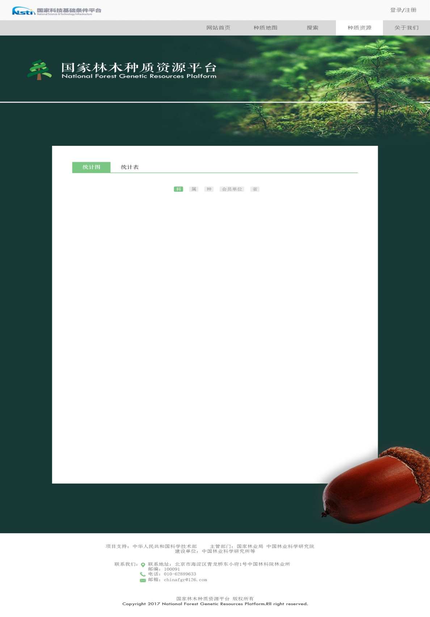

图16

关于我们页面----服务案例页面（图17）：

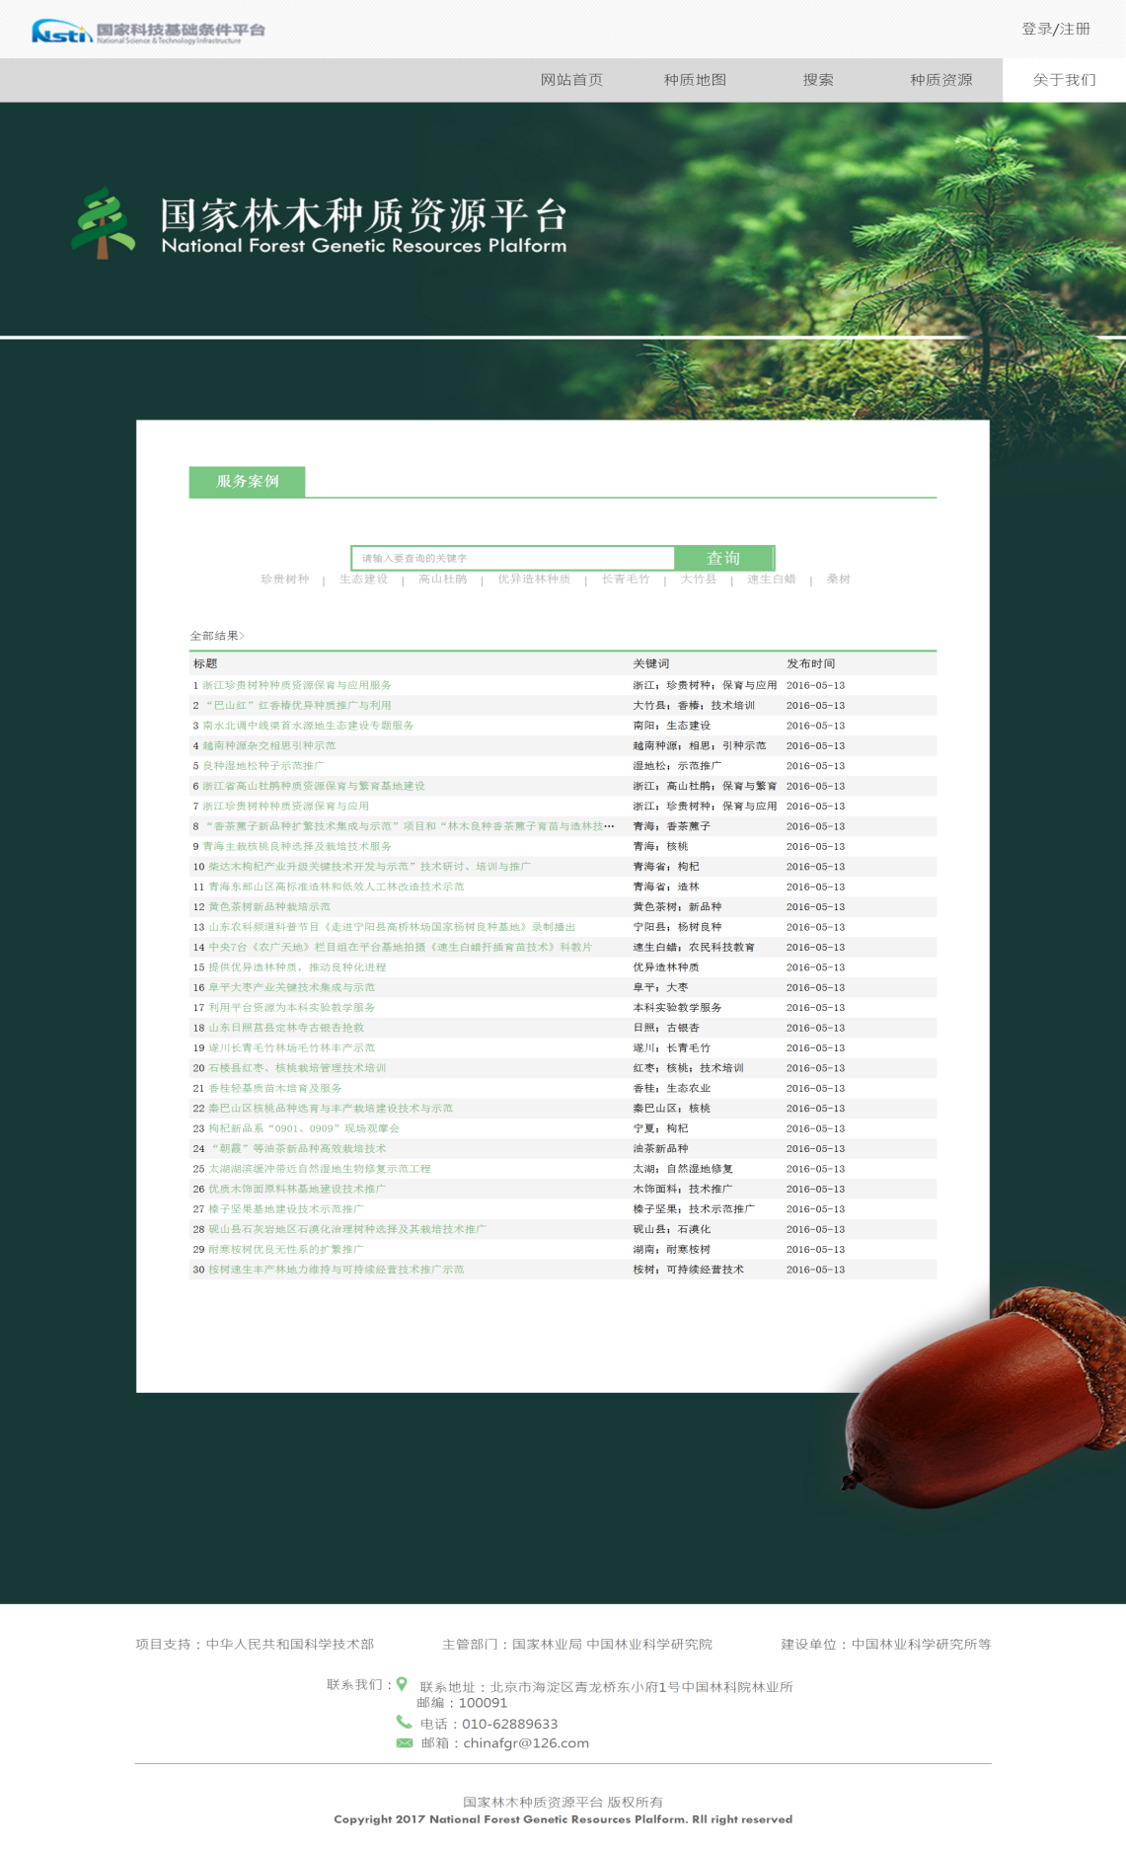

图17

关于我们页面----会员与基地页面（图18）：

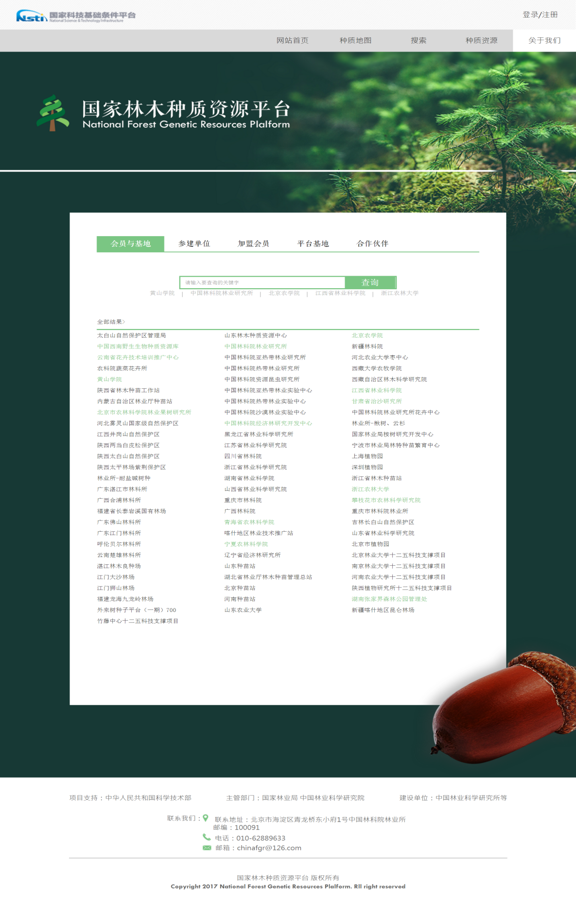

图18

平台进展页面（图19）：

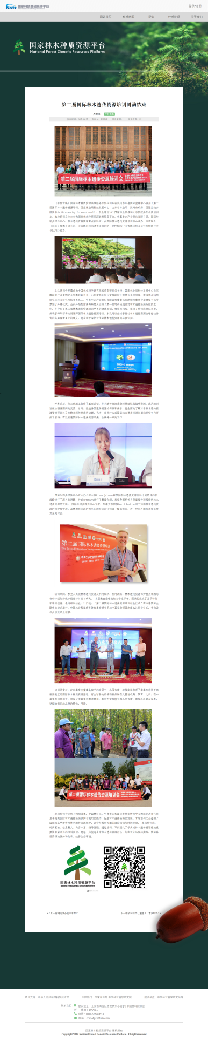图19

行业新闻页面（图20）：

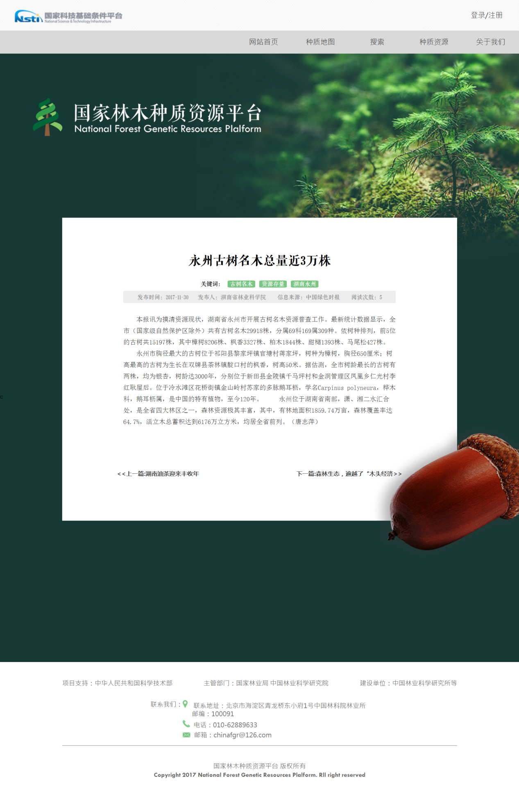

图20

种质介绍页面（图21）：

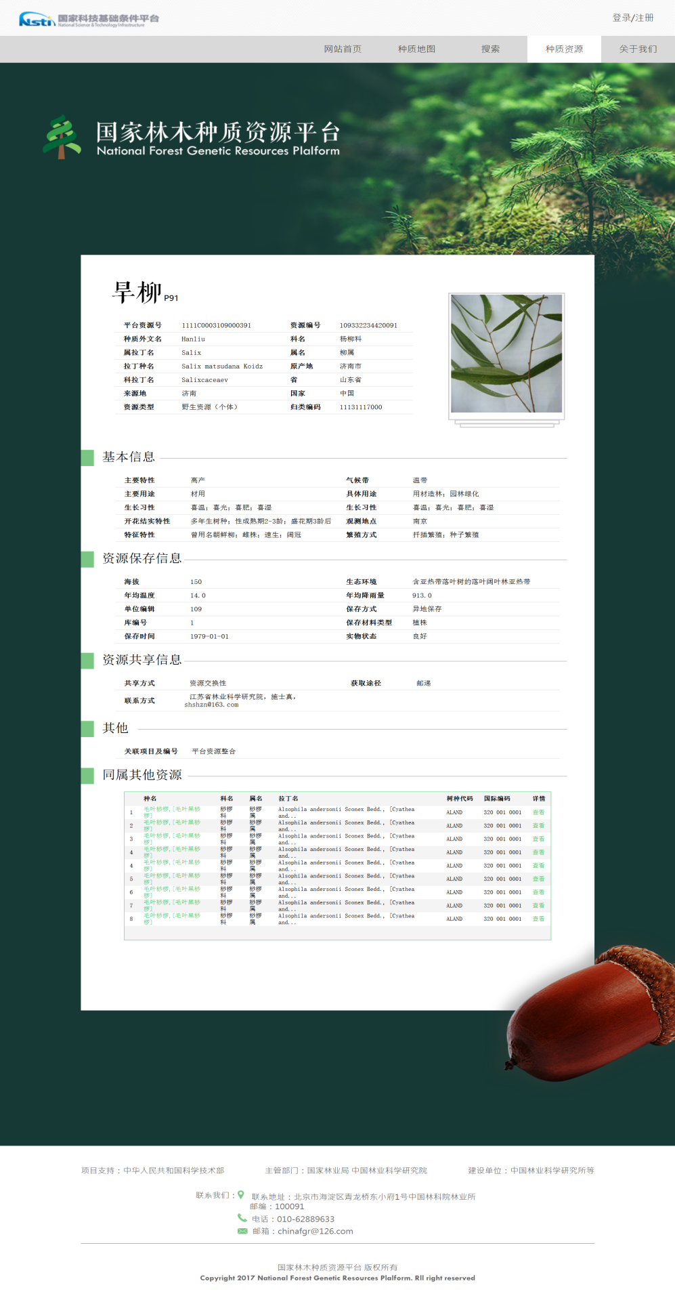

图21

图片资源页面（图22）：

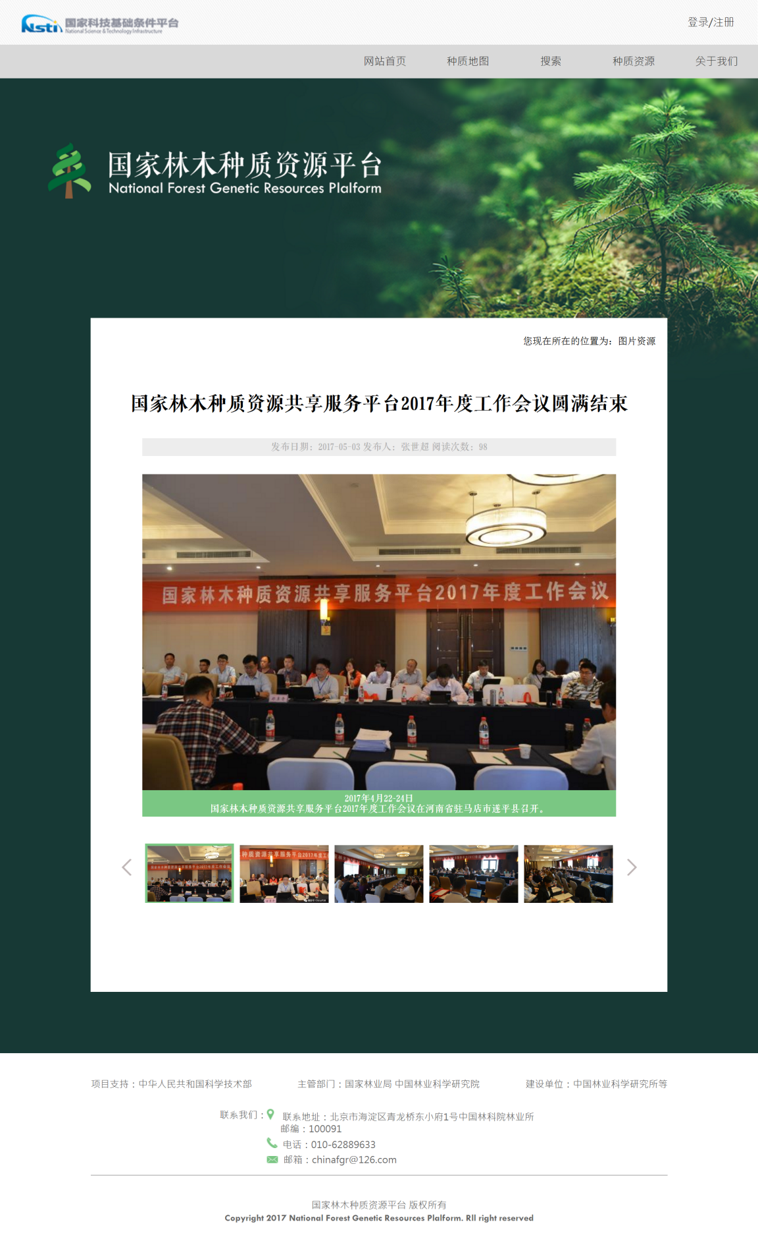

图22

**2.4界面介绍：**

**2.4.1 平台首页界面：**

1. 首页头部部分（图23）：头部主要由平台Logo，导航栏的一级菜单及二级菜单，背景图组成，其中导航栏部分采用css3和css伪类实现导航栏的菜单每一项有鼠标悬浮动态出现下划线效果和二级菜单悬浮改变颜色效果，并使用jquery实现二级菜单出现过渡效果。**点击不同菜单页面；而点击登录注册选项时也会跳转到对应页面。**

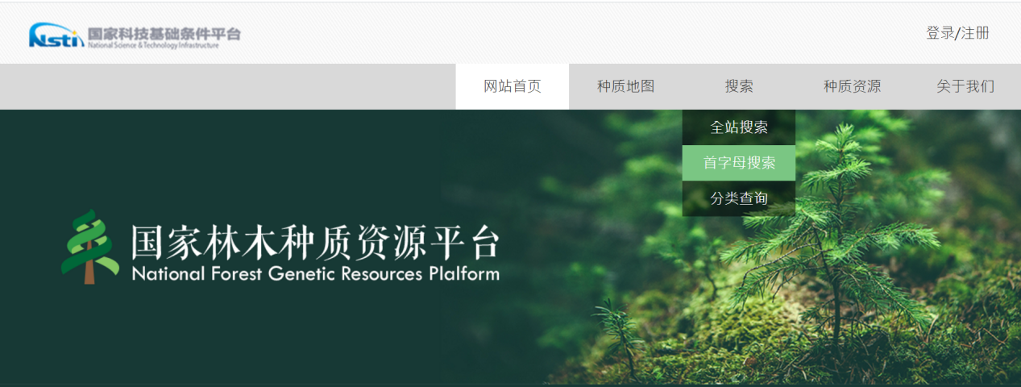

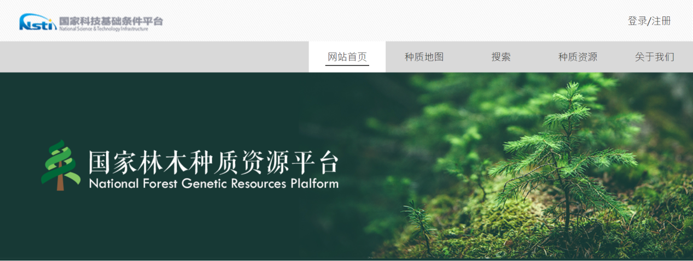

图23

1. 首页平台进展部分（图24）：左边是图片轮播部分，右边是平台进展新闻部分。左边用了jq插件实现了图片轮播功能，右边日期设计成日历样式，增添趣味**。用户可以点击图片进入图片详情页，点击右边新闻进入了解新闻详情。**

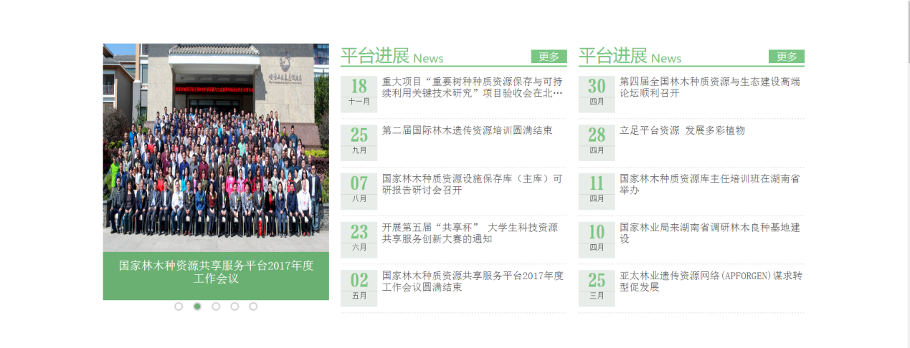

图24

1. 首页行业新闻部分（图25）：主要由左边文章部分，右边相应图片，和底部菜单栏组成，**点击相应的菜单栏，出现对应的文章部分和图片**。使用css3的animate动画实现了点击菜单栏时相应的左右两部分会呈扇形由下至上的过渡出现。而底部菜单的hover效果和首页头部一样由css3和css伪类实现。



图25

（3）首页种质资源展示部分（图26）**：**种质资源展示部分做成图片部分与详情部分相应排列的表格样式，鼠标悬浮时对应详情部分颜色样式改变，**点击相应种质图片，跳转对应种质介绍页面。**

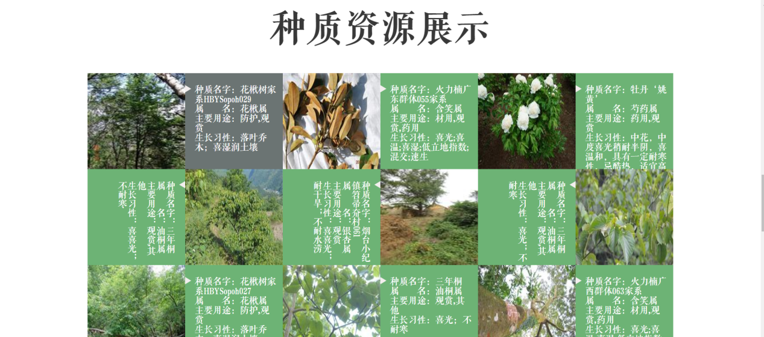

图26

1. 首页足部部分（图27）：点击左边相应菜单，跳转相应平台链接。

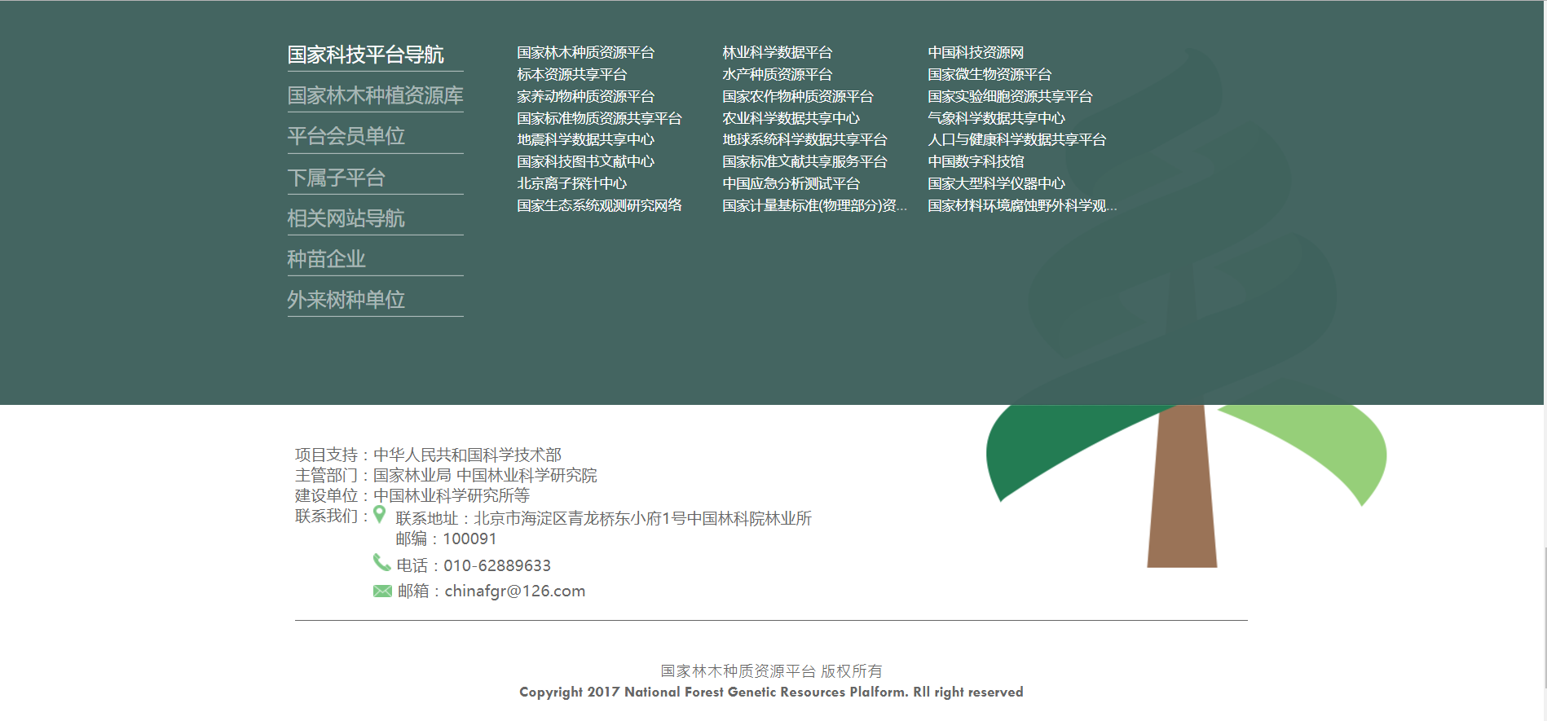

图27

**2.4.2 种质地图页面：**

（1）种质地图页面（图28，图29）**从原网站中取得保存机构的地理位置数据，使用echarts的散点图，采用百度地图作为底图，将数据渲染到页面上从而形成保存机构地理位置地图**。该地图支持滚动缩放，由于调用了百度地图API，需要在连接网络的情况下使用。

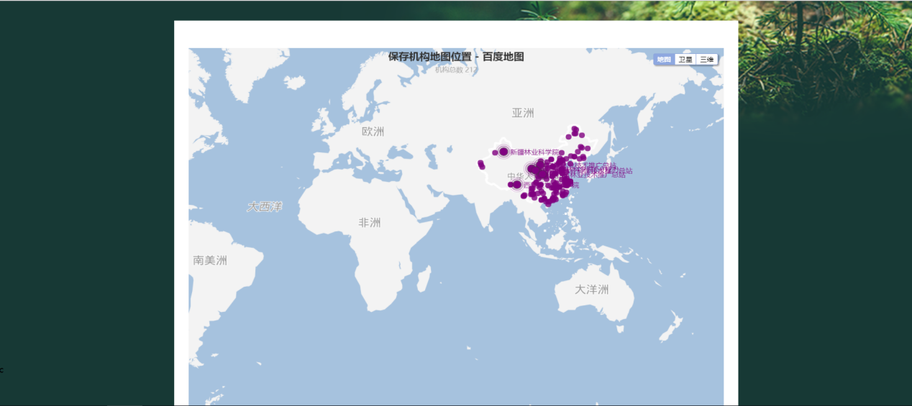

图28

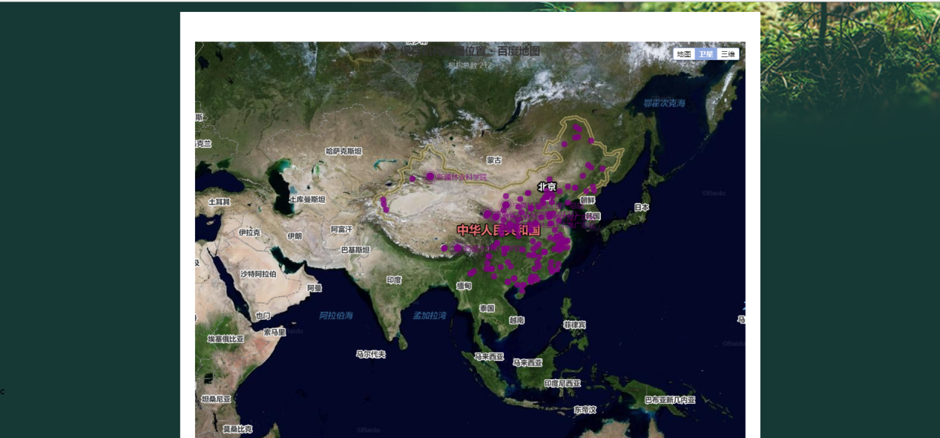

图29

**2.4.3 搜索页面--全站搜索页**

(1) 全站搜索页面（图30）主要由搜索框和搜索结果表格组成。**可以选择通过近义词，分词或者模糊词对全站进行树种查询，查询结果有种名及对应的科名，属名，拉丁名，树种代码和国际编码，用户还可点击查看进入对应种质介绍页面**。（由于没有后台和数据接口，本查询功能暂未实现）

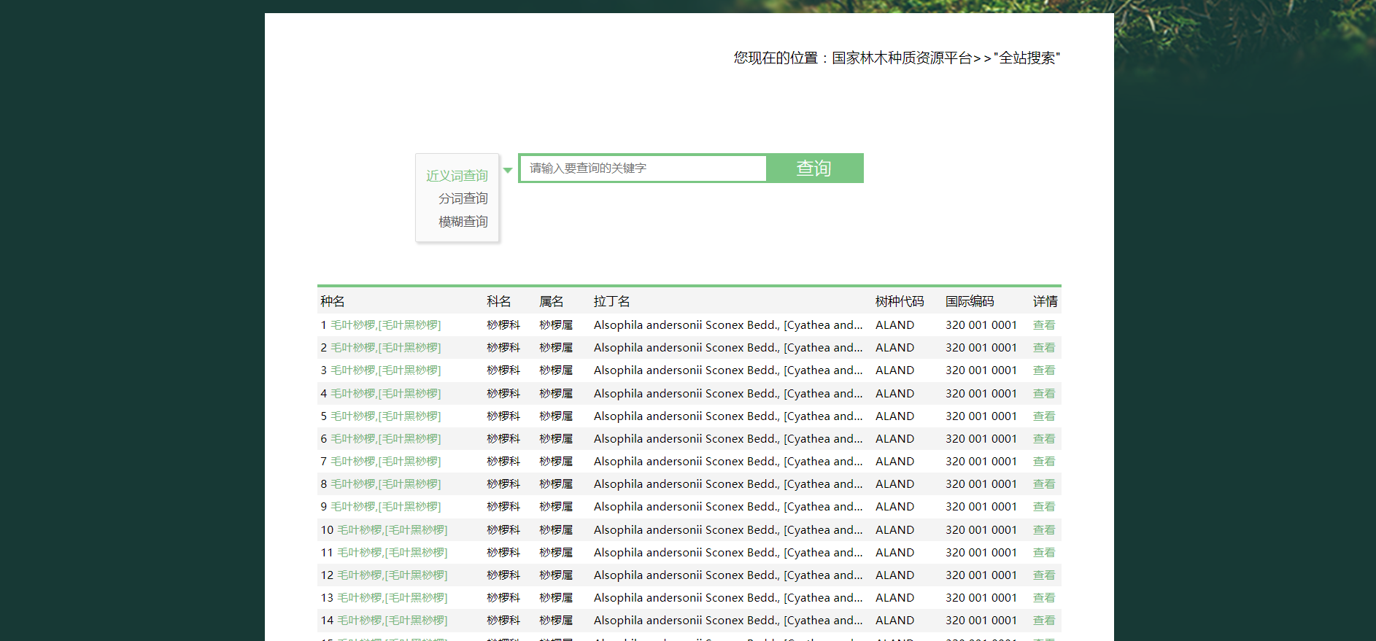

图30

**2.4.4 搜索--首字母搜索页面**

（1）首字母搜索页面（图31）主要由按首字母查询，首字母相同的树种列表，自定义查询表单和查询结果表单组成。**用户可以通过选择想查询树种的首字母，下方就会出现首字母相对应的树种，用户即可选择查询，或者通过下方的查询表单填写想查询树种相关资料，实现查找相应树种的功能**。

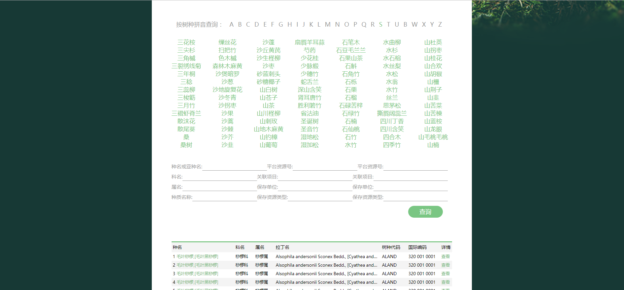

图31

**2.4.5 搜索--分类查询页面**

（1） 分类查询页面（图32）主要由左边分类栏和右边查询结果组成，**用户可以通过在树种分类栏选择对应的树木类，竹类，藤类或花卉类来进行查询，查询结果表单在右边出现**。

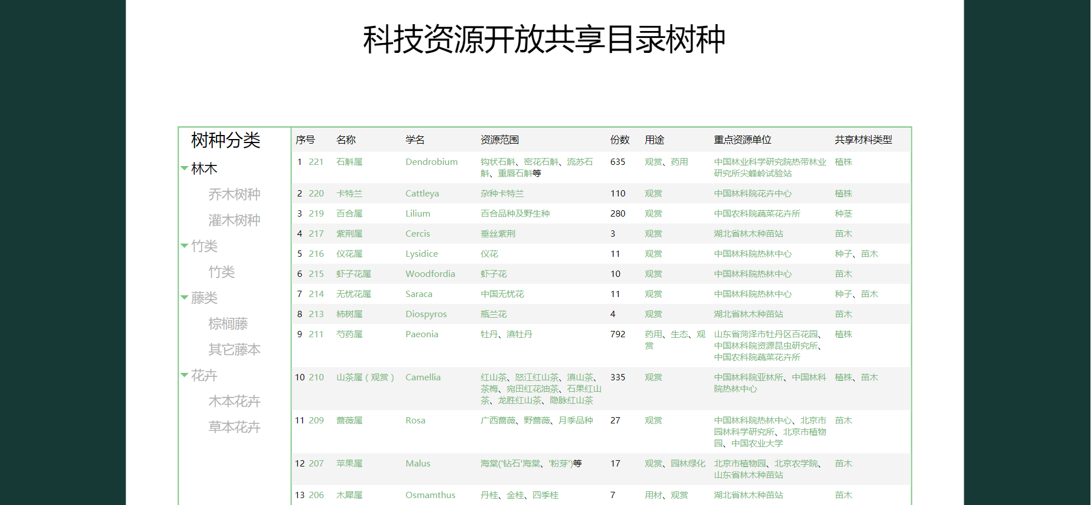

图32

**2.4.6 种质资源--资源调查页面**

（1）资源调查页面（图33）页面主要是一个登陆框，**平台会员可以登陆进行资源调查查询。**（但由于缺少数据接口，该功能暂未开放）。

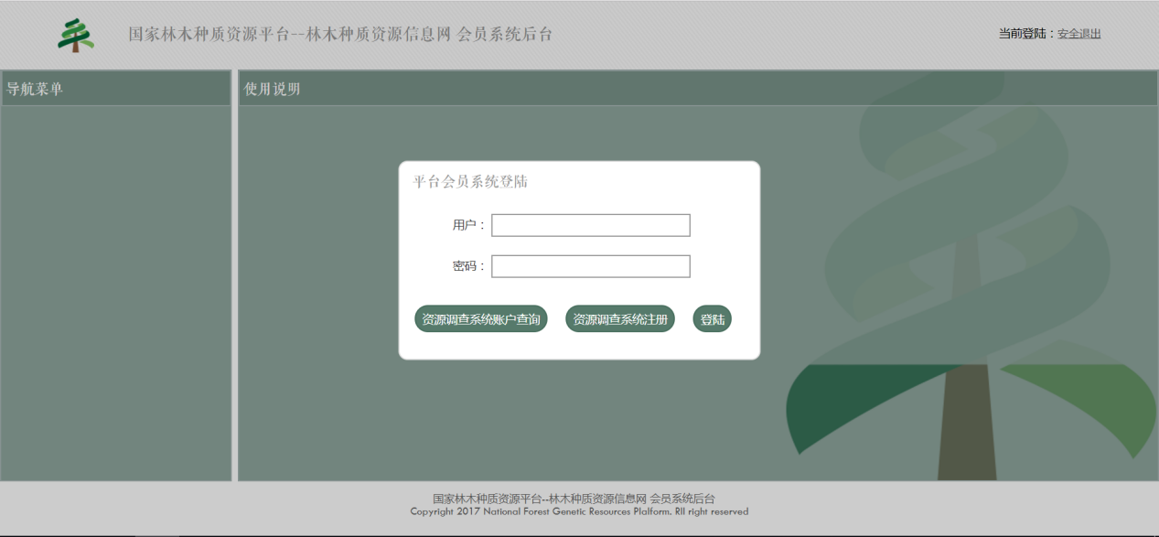

图33

**2.4.7 种质资源--植物新品种页面**

（1）植物新品种页面（图34，图35）主要由查询输入框和查询结果表单组成，加上树木Logo，整个页面简洁但不单调。**用户可通过输入关键字查询到新品种植物及相应的种属，类别，地区，国家，发现年份，品种权人及培育人。**

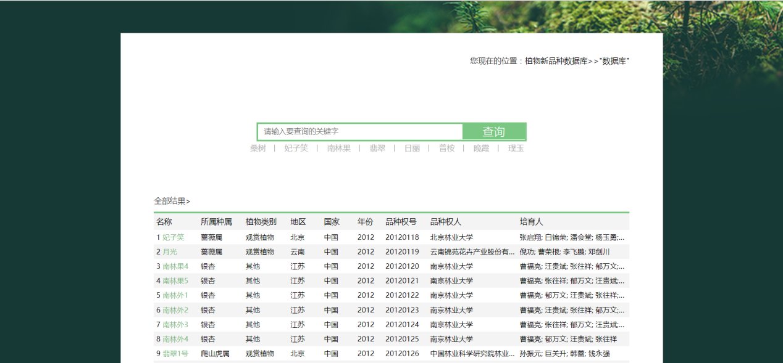

图34

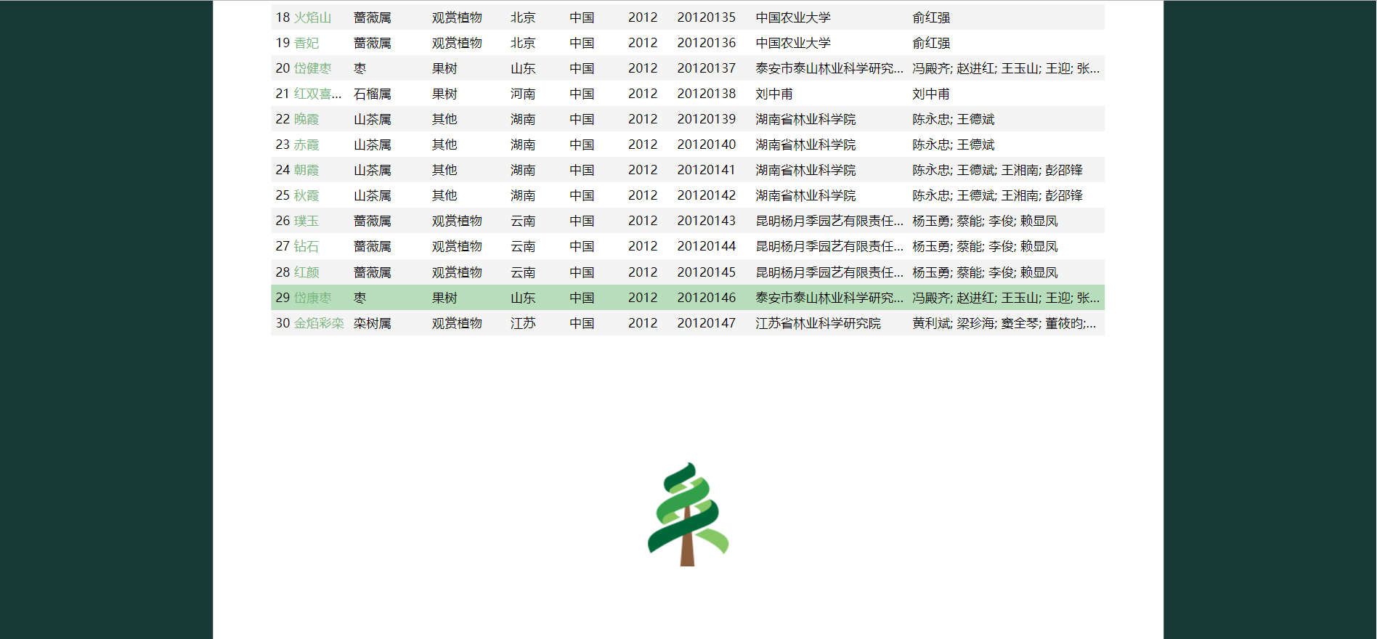

图35

**2.4.8 种质资源--树种百科页面**

**（1）树种百科页面（图36）**

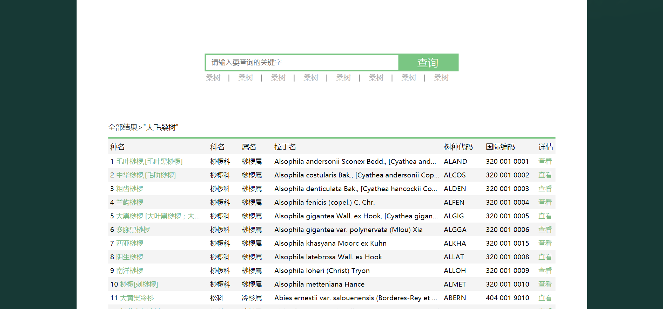

图36

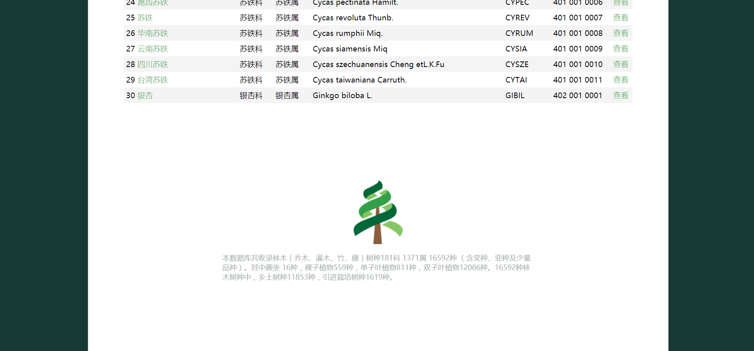

图37

**2.4.9 种质资源--资料下载页面：**

**（**1）资料下载页面（图38）主要由菜单栏，查询输入框和查询结果表格组成。**点击不同菜单，出现相应查询下载页面提供用户下载。**菜单hover过渡效果由css3实现。

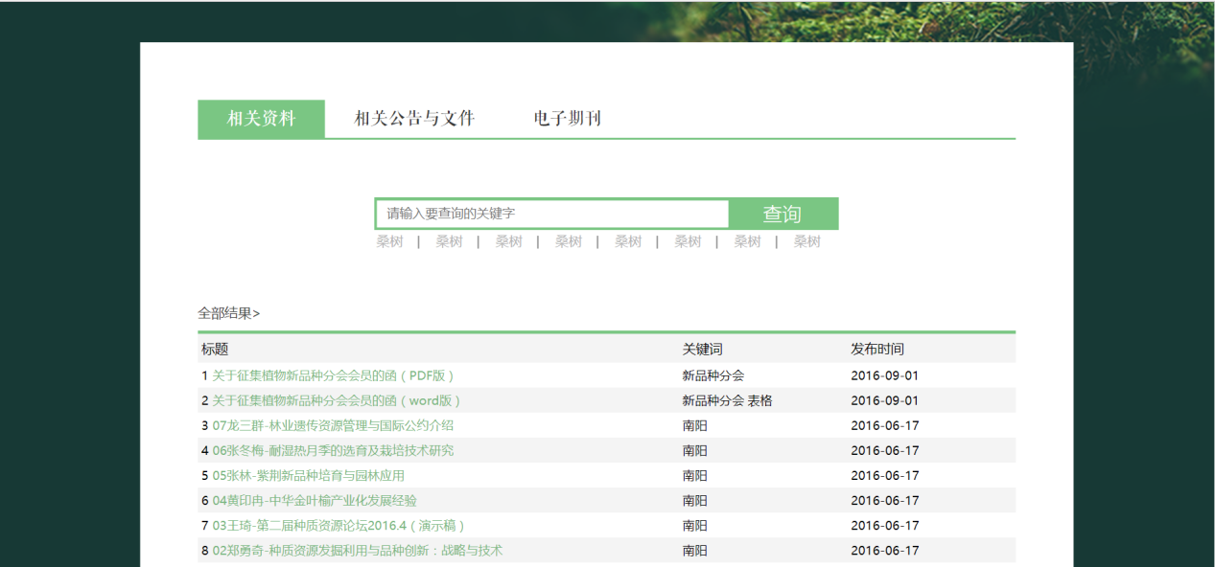

图38

**2.4.10 种质资源--种质统计页面：**

（1）种质统计页面（图39，图40）由统计图和统计表页面组成。**统计图页面可以看到科，属，种，会员单位和省的树木种质资源实时分类统计图，统计表页面可以看到会员单位综合统计，科，属，种和科属种综合统计的统计结果表单。**统计图出现动态效果及悬浮出现详情悬浮框效果则使用echart插件实现**。**

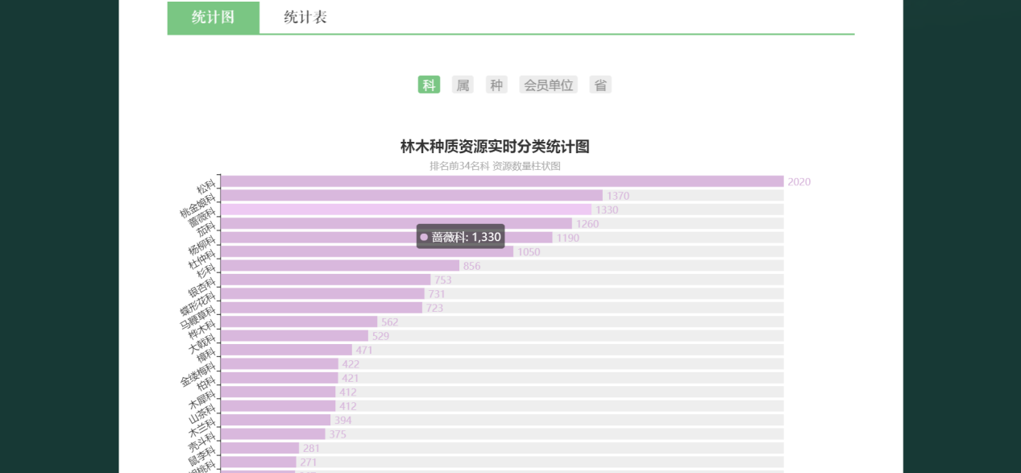

图39

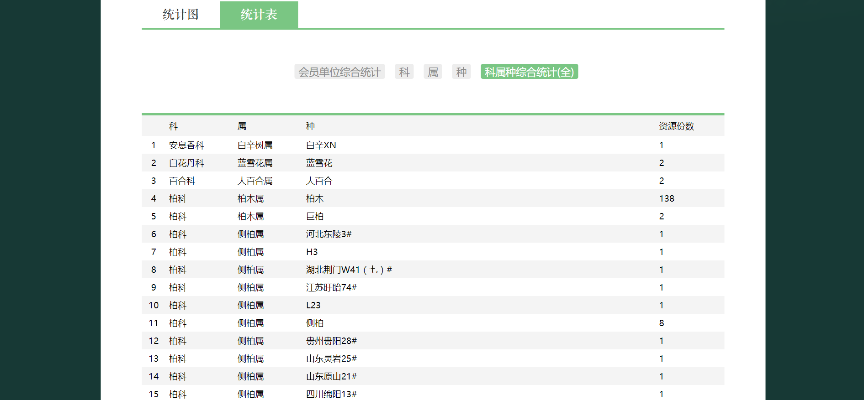

图40

**2.4.11关于我们--服务案例页面**

**（**1）服务案例页面（图41）**可以通过关键字查询不同的服务案例，并且点击标题链接，可以跳转到相应文章页面。**

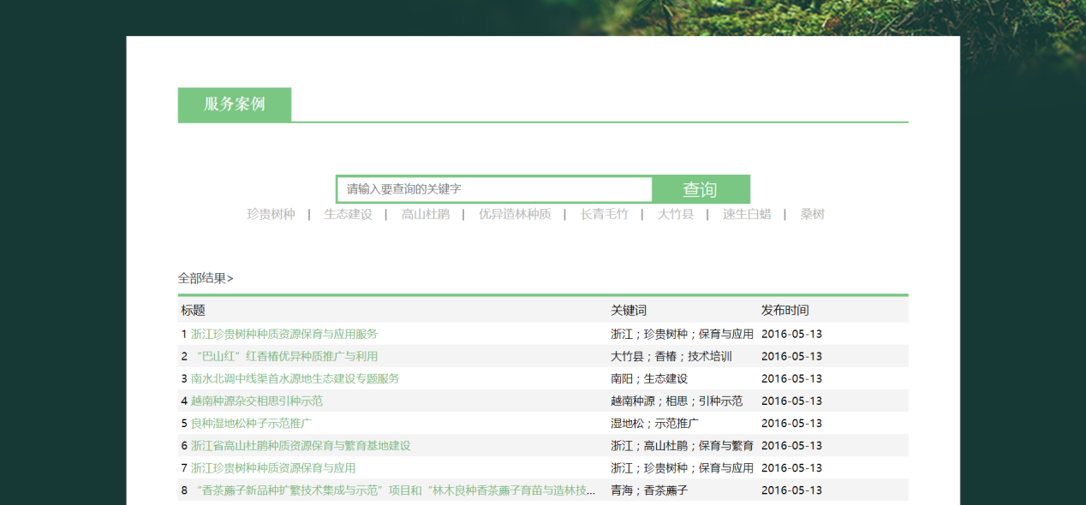

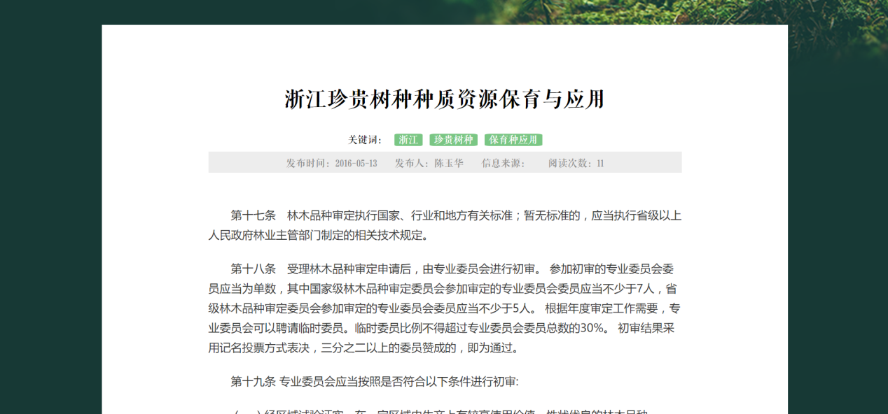

图41

**2.4.12关于我们--会员与基地页面**

（1）会员与基地页面（图42）由菜单栏，查询框和查询结果表单组成**。供用户查询会员与基地，参建单位，加盟会员，平台基地和合作伙伴。**

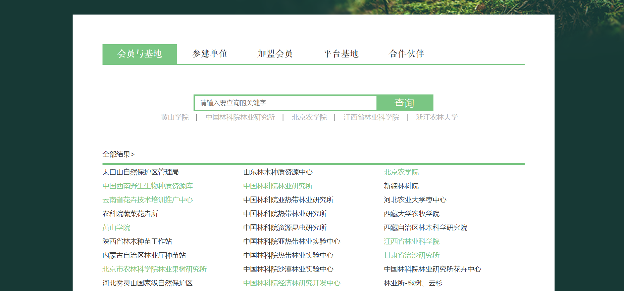

图42

**2.4.13文章页面：**

（1）文章页面（图43），该页面高度自适应，以适应不同长度的文章，文章页面由文章题目，关键字，信息栏，正文及上下篇组成，为了使页面更丰富有趣，还在页尾加上一个橡果的图片。

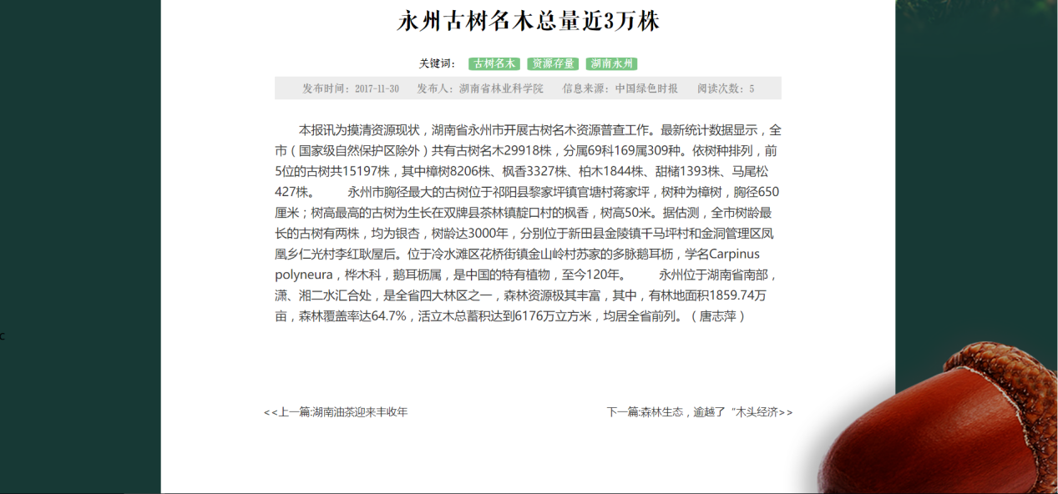

图43

**2.4.14照片墙页面**

（1）照片墙页面（图44）**，点击首页平台轮播图即可跳转次页面供用户了解更多图片资源。**点击下方小图片即可显示大图片及图片相关信息。

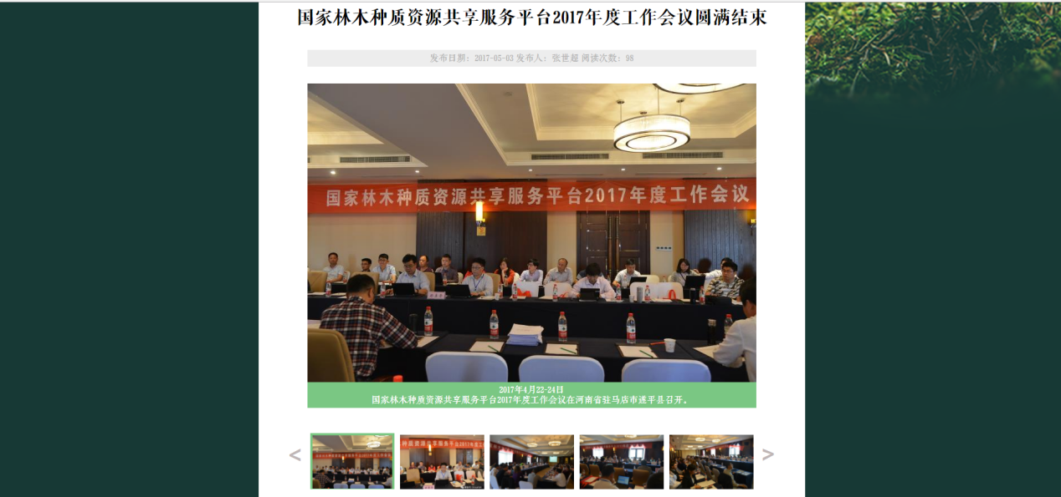

图44

1. **页面设计**
2. 在对原网站不同类型的网页之间的逻辑关系和层级结构深入了解后，对页面中的不同元素按类型和亲密性原则加以合理地分类、组合。
3. 按照功能性将网站分为平台首页、登录与注册界面、种质地图、搜索、种质资源、关于我们六种界面。
4. 确定每种界面的内容以及子界面的跳转关系，如：平台首页页面中按照元素的优先级将各个栏目自顶而下依次排序。将“分类搜索”、“首字母搜索”、“分类搜索”三种不同的搜索归在“搜索”的菜单下。将“资源调查”、“植物新品种” 、“物种百科”、“资料下载”等归在种质资源。
5. 确定网站风格。为了契合林木资源平台类网站的主题，网页的主色调定为绿色，同时因为是官方机构的网站，主色采用稳重的深色系。整体配色方案为相近色，点缀色为轻快明亮的草绿。为了提高网站在不同环境下的适应性，正文字体采用系统自带的微软雅黑黑体。
6. 网页设计采用栅栏系统。所有页面都采用了12格的栅栏系统进行规范设计。栅栏系统的使用使界面排列工整简洁，让网页布局的更加合理、易于阅读。
7. **不足之处和团队未来的设想**

**4．1不足之处：**

1. 本系统在设计开发时，由于平台后端服务器未能提供api接口，当前页面数据无 法实时更新。

2. 网页在移动端浏览器时的浏览效果与PC端的相同，但由于移动端设备显示屏较 小，需要用户手动缩放网页。

**4．2团队未来的设想：**

1. 与后端对接，实现页面数据实时更新，使网站更灵活。
2. 针对移动端与pc端的不同，设计一套适配移动端的页面，让用户在移动端有 更好的网页体验。
3. 增加一些实用性功能，如种苗推荐，新品种权转让等功能，使网站更人性化， 实用化。